**Homilie – Dertiende zondag door het jaar – jaar A 02.07.2017***2 Koningen 4, 8-11.14-16a / Romeinen 6, 3-4.8-11 / Matteüs 10, 37-42*

Nu de jaarlijkse vakantieperiode weer is aangebroken, zullen de komende weken weer heel wat mensen een tijdje doorbrengen in een andere streek of een ander land en aan den lijve ondervinden hoe goed het een mens doet om ergens gastvrij en hartelijk te worden ontvangen. Het is altijd deugddoend wanneer je voelt dat je welkom bent. Ik ben, zoals gewoonlijk eind juni, ook een weekje met vakantie geweest en ik heb de voorbije dagen weer mogen ondervinden dat ik welkom was, niet alleen in het hotel waar ik nu al negentien jaar mijn vakantie doorbreng, maar ook bij andere gasten van het hotel die ik de voorbije jaren daar ontmoet heb en die me uitnodigen om met hen ’s avonds de tafel te delen. Dat is uiteraard aangenamer dan alleen aan tafel te moeten zitten.

In sommige streken zijn mensen meesters in gastvrijheid. Het heeft dan niets met geld te maken. Soms blijken juist armere mensen gasvrijer te zijn dan mensen met een groot vermogen. Je kunt het ervaren in Afrika, ik heb het zelf ooit mogen meemaken bij de Berbers in Tunesië, maar even goed bij Palestijnse christenen in Israël.

Uit het verhaal over de profeet Elisa in de eerste lezing konden we opmaken dat diezelfde gastvrijheid daar 2500 jaar geleden al vanzelfsprekend was. Een echtpaar in een klein Palestijns dorp betoont zich buitengewoon gastvrij ten opzichte van de profeet Elisa. Ze achtten hun profetische gast zo hoog dat ze zelfs een kamer voor hem gingen bouwen, zodat hij altijd vrij bij hen zou kunnen logeren wanneer hij maar in de buurt was. Ze stelden zich volstrekt onbevangen voor hem open. Toch niet niks, want profeten waren niet altijd graag gezien, hebben we vorige week nog bij de profeet Jeremia ervaren. Want profeten durfden het aan om de waarheid te zeggen en wantoestanden werden met naam en toenaam genoemd. Zij spaarden niemand. Maar daar trok dat echtpaar zich niets van aan. De profeet Elisa was welkom.

Het gevolg van hun gastvrijheid wordt dan ook zichtbaar: op hun huis zal zegen rusten. Wanneer de profeet verneemt dat het echtpaar een groot verdriet moet verwerken omdat zij tot dan toe kinderloos zijn gebleven – en dat betekent in de Bijbel geen toekomst hebben – dan wordt hen door Elisa namens God een zoon toegezegd. Het is alsof het verhaal van Abraham en Sara zich herhaalt: ook aan hen werd de geboorte van hun zoon Isaak aangekondigd, nadat zij de gezondenen van God gastvrij hadden ontvangen. Dat is het wat de Bijbel ons eigenlijk wil leren: dat onze gasten ten diepste gezondenen zijn van God. Hun gastvrijheid verlenen, daar rust zegen op.

In het evangelie borduurt Jezus daar verder op door: *‘Wie een deugdzaam mens opneemt, omdat het een deugdzaam mens is, zal ook het loon daarvoor ontvangen. En wie een van deze kleinen al was met maar een beker koud water geeft, omdat hij mijn leerling is, voorwaar, Ik zeg u: zijn loon zal hem zeker niet ontgaan…’*. De Bijbel is dus heel duidelijk: op het gastvrij openen van je hart, daar rust zegen op; op de ruimte die je opent voor een ander, daar rust zegen op! In die ander, wie die ook is, treedt God onszelf tegemoet. En God brengt zegen voor je mee.

We worden vandaag door de teksten uit de Schrift dus aangespoord om niet teveel in onszelf besloten te blijven, in onze eigen afgebakende plannen, in ons eigen denken, ons eigen land, ons eigen huis en bezit. Want *‘wie zijn leven vindt’*, zegt Jezus, *‘zal het verliezen’*. Mensen die zich openstellen voor een ongenode gast – met alle zorg en moeite die dit met zich kan meebrengen – mogen leerlingen van Jezus genoemd worden. In hen komt God aan het licht.

In het laatste boek van de Bijbel, in het boek Openbaring van Johannes (of de Apokalyps) laat de schrijver God zelf aan het woord wanneer Hij zegt: *‘Zie, Ik sta aan de deur en Ik klop. Als iemand mijn stem hoort en de deur opent, zal Ik bij hem binnenkomen en maaltijd met hem houden en hij met Mij.’* (Apok. 3, 20). Van oprechte gastvrijheid wordt onze wereld alleen maar groter, ruimer en heiliger en ook een beetje aardiger.

Die gastvrijheid kan ons soms voor moeilijke keuzes stellen. Het is niet altijd gemakkelijk om in Jezus’ voetstappen te gaan. Leven in overeenstemming met zijn boodschap kan veeleisend zijn. En je maakt jezelf er niet altijd populair mee. Neem maar de herhaalde oproep van Jezus om mensen te respecteren, ook als ze grondig ánders zijn of grondig van ons verschillen. Dat gaat niet vanzelf. Maar wat we vandaag Jezus horen zeggen in het evangelie, lijkt toch al te kras en ik wil daar nog kort op ingaan: ‘*Wie meer van zijn vader of moeder houdt dan van Mij, is Mij niet waardig; en wie meer houdt van zijn zoon of dochter dan van Mij, is Mij niet waardig.’*

Gaat het er dan werkelijk om ***ofwel*** je *vader en moeder* en je *zoon of dochter* graag te zien, ***ofwel*** Jezus? Dat bedoelt Jezus niet. Hij heeft eerder een positieve boodschap: Natuurlijk houden jullie *van* *je* *vader of moeder, van* *je* *zoon of dochter.* Maar ik zou willen dat jullie even veel *van Mij* houden.

Dat is natuurlijk ook niet niks. Maar Jezus vindt het nodig klare taal te spreken. Tot de menigte die naar Hem komt luisteren, zegt Hij: ‘Beseffen jullie wel goed waar je aan begint? Tot mijn beweging treed je niet toe, zoals je lid wordt van een of andere vereniging. Bij Mij kan je geen papieren lid zijn. Nee, Mij volgen en ijveren voor *het koninkrijk van God* is niet iets waar je aan meedoet als het je uitkomt, als je eens tijd hebt na zoveel andere activiteiten die al je aandacht opeisen.’

Jezus is duidelijk, je kan er niet met een half hart bij zijn. Hem navolgen is een heel diepe band met Hem aangaan, die niet moet onderdoen voor de liefde voor je *vader of moeder,* je *zoon of dochter*. En dat kleurt ons héle bestaan…

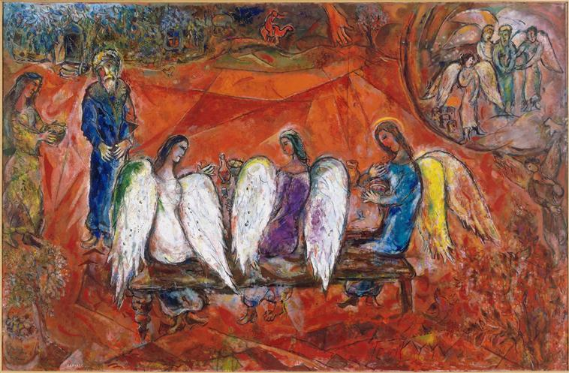

*‘De gastvrijheid van Abraham’, Marc Chagall, Musée Marc Chagall, Nice*

*Jan Verheyen – Lier.*

*13de zondag door het jaar A – 2.7.2017*

*(Inspiratie: o.a. Dr. Rob G.A. Kurvers, In het voetspoor van de Messias. Preken voor het jaar A, Berne Media 2016, Tijdschrift voor verkondiging, 89ste jg. Nr. 4, juli/augustus 2017)*